

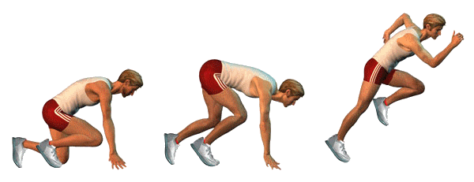

***Athlétisme USEP***



**ATHLETISME**

**Description :**

* Equipes : ½ classe
* Piste d’athlétisme, aires de lancer, sautoirs en longueur
* Zone d’atelier technique et éducatif
* Durée des ateliers : 12 à 15 min
* Lieu : stade athlétisme Leo Lagrange à Besançon
* Matériel : vortex, coupelles, témoins, balles, chronos, perches, haies, bouchons, …

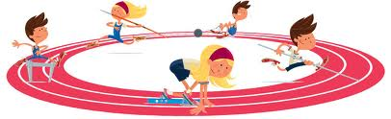

**But de la ½ journée :** pratiquer l’athlétisme à travers différents ateliers éducatifs et techniques proposés.

8 classes pratiquantes par ½ journée.

.

**Protocole de la rencontre**

**Travail en classe avant la rencontre :**

* Préparation des élèves à la pratique de l’athlétisme.
* Travail sur la réalisation d’un défi récré (faire 10 photocopies de la fiche « défi récré » préparée pour distribuer aux autres classes)
* Collecte de bouchon plastique en classe à apporter le jour de la rencontre sportive. Chaque élève placera un bouchon dans une boite à chaque fois qu’une pratique EPS sera réalisé en classe (séance EPS, sortie USEP, sortie natation, randonnée…) (voir lien suivant : <http://www.usep-sport-sante.org/-index.html> )

**Pendant la rencontre :**

* Ateliers athlétiques à réaliser par ½ classe afin de collecter un maximum de bouchons plastiques (témoin de la réalisation de l’atelier et de l’effort énergétique mis en œuvre)

**A la fin de la rencontre :**

* Après chaque ½ journée, on comptabilisera le nombre de bouchons gagnés dans chaque classe puis on totalisera le nombre de bouchons collectés sur les 6 journées athlétisme.
* Une compilation des fiches « défi récré » sera réalisée et envoyée à l’ensemble des écoles participantes et l’USEP Nationale.